IT企业实习调研报告
调研主题：主题 4：计算机专业在校生能力短板与岗位匹配度调研
学号：2024984130922
实践周期：2026年10月8日—10月11日
一、调研概述
1.1 调研背景
《IT企业实习》是计算机专业实践课程，旨在帮助学生了解IT行业真实用人需求、技术发展现状，缩小课堂理论学习与产业实际之间的差距。本次实践不安排企业实地走访与企业对接，依托互联网公开招聘信息、行业白皮书、技术社区公开资料开展网络调研，独立完成行业调研任务，提升信息检索、数据统计、数据分析与独立思考能力。
1.2 调研目的与意义
1、调研目的：通过收集公开招聘数据与行业资料，分析IT岗位技能要求、应届生就业现状、主流技术栈等内容，挖掘企业用人标准，对比在校学生现有能力与岗位需求之间的差距。
2、调研意义：帮助个人认清行业现状，调整专业学习重点；掌握文献调研、数据采集、统计分析的基本方法；锻炼资料整理、书面报告撰写能力，为后续课程学习、实习求职提供参考。
1.3 调研数据来源
数据来源包括：当地企业走访、亲友访谈；BOSS直聘、智联招聘等招聘平台；艾瑞咨询、CSDN、掘金发布的行业白皮书与技术调研报告；高校就业质量报告、行业公开分析文章。所有数据均标注来源，保证可追溯。
1.4 个人调研规划
个人独立承担全部调研任务，包括数据检索、资料搜集、数据分析、报告撰写与排版整理。
二、四天实践活动全过程
本章为实践过程核心部分，记录每日工作内容、访谈照片、产出成果，相关截图、表格插入对应小节或附录。
2.1 第一天（10月8日）实践过程
当日工作内容：独立思考并确定本次调研主题；拆解调研问题，确定调研维度与数据采集渠道；编写本次调研实施方案，结合自身兴趣与区域就业预期，把调研方向收敛为数据分析、后端开发、AI工程三个方向、区域聚焦北京，并规划后三天的工作任务与时间节点，明确个人各阶段任务安排。
当日工作产出：
1、确定个人调研主题与方向；
2、完成调研实施方案；
3、规划后续三天工作安排。
一、个人调研规划
作为一名高校学生，我选择了自己比较感兴趣的主题4——“计算机专业在校生能力短板与岗位匹配度调研”，并在此基础上把范围进一步收敛到数据分析、后端开发、AI工程三个细分方向，并将调研区域确定为北京——这里互联网岗位最为集中，也更贴近自身就业预期。坦率地说，这不仅仅是为了完成《IT企业实习》课程的实践任务，我个人也比较好奇：学校课程与企业岗位之间到底隔着多远？企业反复强调的能力，究竟有多少能在课程体系中找到影子？为了更好地发挥自己在数据整理和图表呈现方面的兴趣，我计划使用Excel和Python，结合招聘平台、课程培养方案、行业资讯报道以及能够接触到的亲友、学长和企业人员资源，尽量把这次调研做得真实、具体、可追溯。
我深知自己的视野、样本获取能力和分析经验都比较有限，因此不敢奢望得出多么宏大的结论，只希望能在可验证的范围内，把“企业要什么”“课程教什么”“自己缺什么”这三个问题尽量说清楚。基于此，我确定本次调研的目标是：第一，了解数据分析、后端开发、AI工程等热门岗位在北京地区的真实招聘要求；第二，从课程体系出发，梳理计算机专业学生“应该具备”的底座能力；第三，从企业招聘JD和访谈反馈出发，反推应届生实际存在的岗位接口能力缺口；第四，形成一份面向自身和同专业同学的能力补齐建议。
二、选题确定
我选择主题4。原因在于，它比单纯调研薪资或岗位数量更贴近计算机专业在校生的真实处境，也更容易与本次实践“面向产业需求、注重实践能力”的目标相呼应。
有研究指出，高校提供的是“底座能力”，学生在求职前需要补充“岗位接口能力”，而企业更关注学生能否快速进入真实项目。这句话对我触动很大。它意味着，“学生应该会什么”可以从课程体系推导，“企业实际要什么、应届生实际缺什么”可以从招聘数据与企业反馈推导，而不必完全依赖学生自评。学生自评虽然直观，但受主观感受、样本数量和填写意愿影响较大，执行起来也有现实困难。因此，我决定不把大规模同学自评问卷作为核心证据，而是采用“课程维度—企业维度—个人补齐维度”的三维框架：课程维度回答“学校教了什么”，企业维度回答“岗位要什么”，两者交叉后再回答“我需要自行补齐什么”。如果条件允许，我只会用自身学习经历和少量同学交流作为辅助印证，而不把它当作主要结论来源。
三、制定调研方案
1. 拆解调研问题
第一，企业需求侧：数据分析、后端开发、AI工程三类岗位分别需要哪些硬技能和软技能？不同规模企业要求有何差异？学历、项目、实习、证书、沟通协作各占什么位置？
第二，课程供给侧：计科专业培养方案中，哪些课程对应哪些能力？哪些能力属于“底座能力”？哪些更接近“岗位接口能力”？
第三，差距侧：企业高频要求中，哪些是课程覆盖不足、需要个人自行补齐的？哪些是课程有覆盖但学生容易停留在理论、缺少实操转化的？不同规模企业之间是否存在明显差异？
2. 确定调研维度与数据采集渠道
调研维度包括：岗位类型、企业规模、城市、学历要求、经验要求、编程语言、数据库、Linux/Git、框架工具、AI相关技术、项目经验、实习经历、证书、沟通协作、学习能力、问题解决能力等。
数据采集渠道以BOSS直聘和牛客网为主，辅以公司官网、高校就业信息网、行业白皮书、咨询报告、技术社区和新闻报道。样本计划围绕三个方向各采集30条以上、总量不少于90条；采集时以北京地区互联网岗位为主，求职类型不限（以实习、校招岗位为主），并按大厂（1000人以上）、中厂（100—1000人）、小厂（0—100人）分层标注，尽量保持每类都有样本，但不机械追求完全等量。每条数据尽量保存岗位截图、链接、采集日期和技能要求原文，确保可追溯。访谈方面，我会尝试联系亲友、学长或企业HR/技术主管，询问应届生入职后最需要补什么、企业最看重什么，访谈前征得同意，不泄露个人信息。
数据处理上，我计划用Excel建立原始数据表和标准化数据集，用Python的pandas、matplotlib、seaborn等工具进行统计和可视化，绘制技能需求柱状图、企业规模对比图、能力差距条形图、课程—企业匹配热力图等，最后将图片插入Word报告。
3. 后三天工作安排与时间节点
10月9日：集中采集岗位数据，完成三个方向各不少于30条、总量不少于90条的原始记录；按三个方向与不同企业规模（小厂0—100人/中厂100—1000人/大厂1000人以上）分类；搜集行业报告与资讯；尝试完成1—2位相关人员的访谈或线上咨询；建立资料来源清单。
10月10日：清洗数据，去重、剔除过期和无效信息；整理标准化数据集；用Excel和Python完成统计与不少于3张可视化图表；撰写调研报告初稿，重点写清企业要求、课程对应和差距分析。
10月11日：修改报告初稿，完善分析逻辑和对策建议；整合照片、截图、数据表、访谈记录到报告和附录；完成Word终稿和个人实践总结反思；按要求提交。
四、预期成果与自我要求
我预期形成：原始数据记录表不少于30条、行业资料来源清单、标准化数据集、可视化图表不少于3张、调研报告初稿与终稿、个人实践总结反思。整个过程中，我会尽量坚持数据真实、来源可追溯、引用标注来源，不编造截图和数据，不泄露访谈对象隐私，不为了“效果”而夸大问题。
我知道这份调研未必能给出多么完整的答案，但如果能通过公开数据和有限访谈，把“课程底座能力”与“岗位接口能力”之间的距离呈现出来，并为自己接下来两年多的学习提供一份相对具体的补齐清单，这次实践对我来说就已经很有价值了。
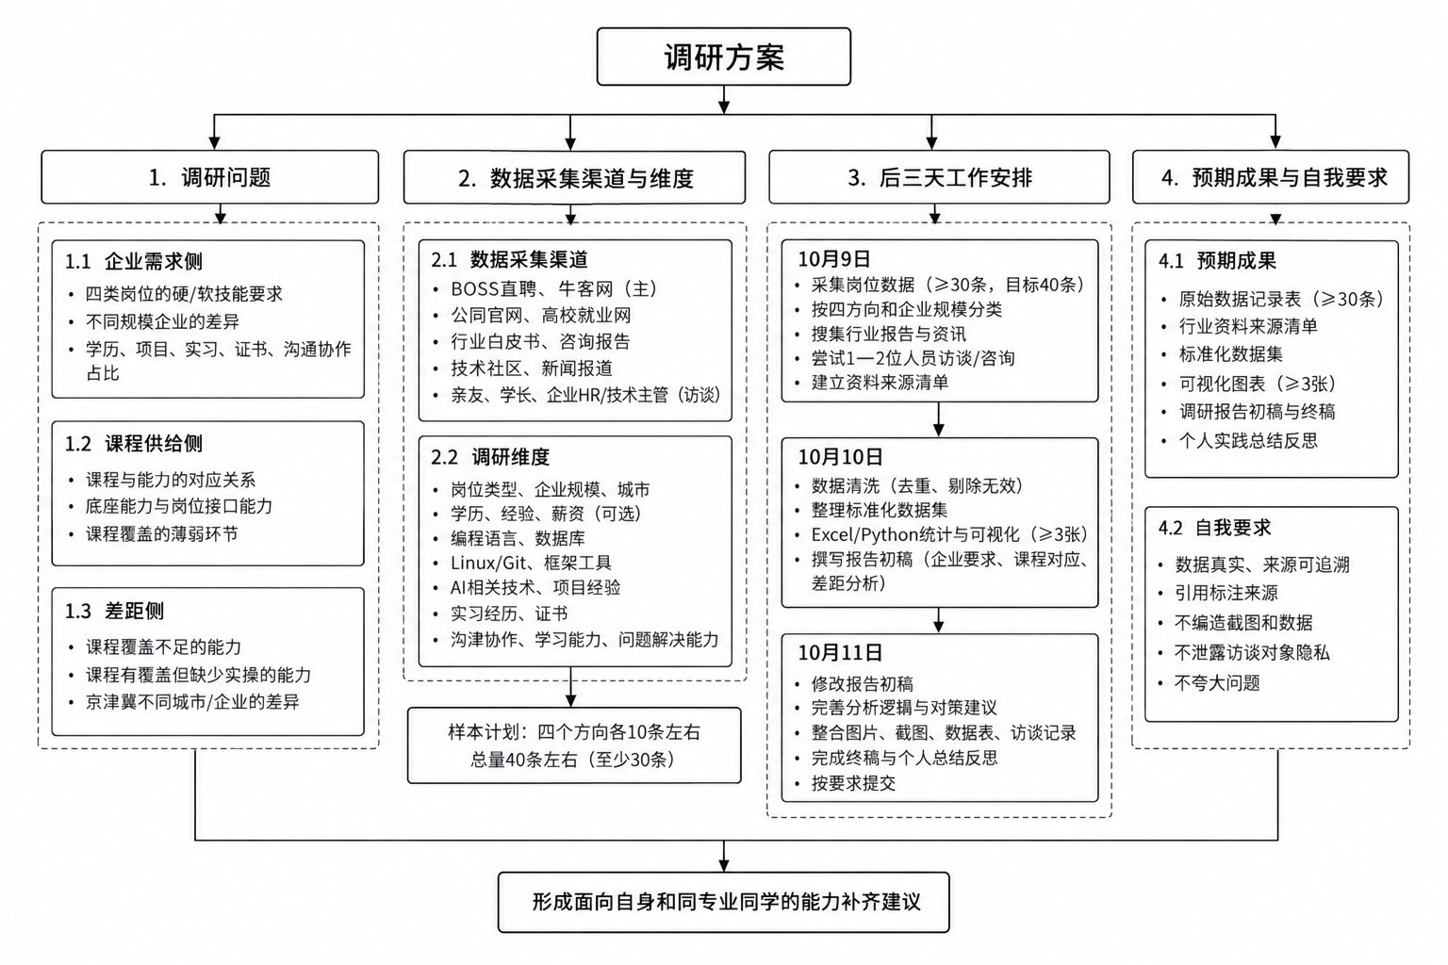
图2-1 调研方案流程图
2.2 第二天（10月9日）实践过程
当日工作内容：我对这次数据采集其实没有什么先入为主的结论，更多是带着“先看看真实情况究竟怎样”的好奇心开始的。本日的工作依托BOSS直聘这一公开渠道展开：在数据分析方向上，我把城市限定为北京、不限职业类型、不限薪资待遇、学历要求设为本科、公司行业与融资阶段均不作限定，仅将求职类型初步设定为实习、工作经验覆盖应届生／在校生／经验不限，其余筛选条件只随岗位方向做变化，逐条检索并保存岗位截图与技能要求原文，试图建立一份尽量可追溯的原始记录。真正开始采集后，我很快意识到一个问题：岗位分布的地区差异比我预想的要明显得多。很多在其他地区能搜到的岗位，放到北京并不一定匹配得到。为了让样本更加全面、也更贴近我自己的就业预期，我把原本计划的“京津冀”范围主动缩小到了北京一地，把有限的精力集中把这一地的样本做扎实。随后，为了拿到更真实、更有参考价值的结论，我进一步扩充了样本量，大致按照“大厂收录8至10条、中厂6至8条、小厂10至12条”的节奏推进，并尽量让每一类规模都有覆盖。同时，出于减少重复数据、统一口径的考虑，我把最初设想的“BOSS直聘＋牛客网”双平台采集，改成了只在BOSS直聘上采集，避免两个平台岗位相互重叠，给后续清洗增加不必要的负担。真正促使我回头调整方案的，是后端开发（软件开发类）这一块。当我把求职类型限定在“实习”岗位时，可查询到的招聘信息寥寥无几——哪怕是在北京这样互联网公司云集的城市也是如此。我意识到，如果继续硬卡“实习”，这个方向几乎采不到足够样本。于是我重新进行了数据采集：把后端开发方向的求职类型放开为“不限”，并把前面已经采集到的数据一并重新收录，最终统一按“大厂、中厂、小厂各取前10条”的方式定稿，保证三个方向口径一致、样本量可比。方向上，我前期其实列了四个备选。但一边采集、一边对照后发现，AI工程、后端开发与数据分析三者之间的技术栈和需求高度相关、彼此咬合得很紧；而另一个“项目对接管理”类方向，内容更偏向销售与商务协调，与学校课堂上系统讲授的计算机专业知识存在明显错位。再三权衡之后，我最终把调研收敛到AI工程、后端开发和数据分析这三个最贴近专业、也最值得深入的方向上。
当日工作产出：
1、完成三个方向（数据分析、后端开发、AI工程）共132条岗位原始数据的采集与录入，建立原始数据记录表（数据分析42条、AI工程47条、后端开发43条）；
2、建立行业资料来源清单，收录艾瑞咨询、CSDN、掘金等平台发布的行业白皮书与技术趋势文章；
3、完成数据的初步分类、去重与规模分层标记（小厂0—100人、中厂100—1000人、大厂1000人以上），形成标准化数据集雏形；
4、整理招聘网页采集截图并按方向归档，为后续统计与报告配图做好准备。
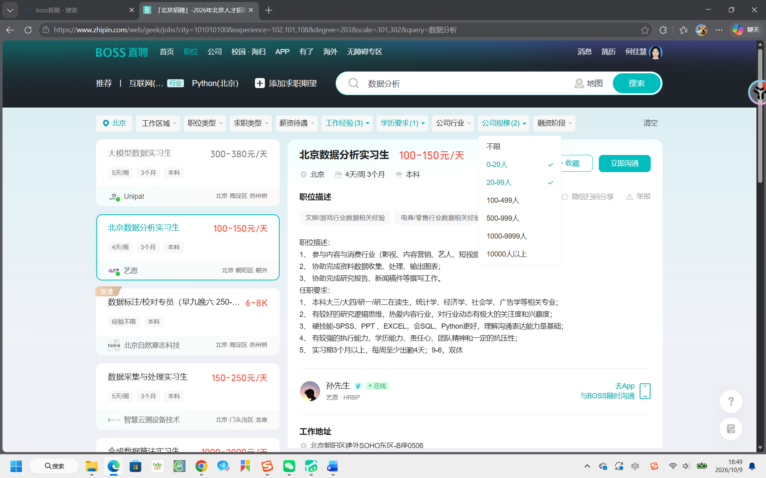
图2-2 招聘网页采集截图：BOSS直聘岗位技能要求详情（数据分析方向示例）
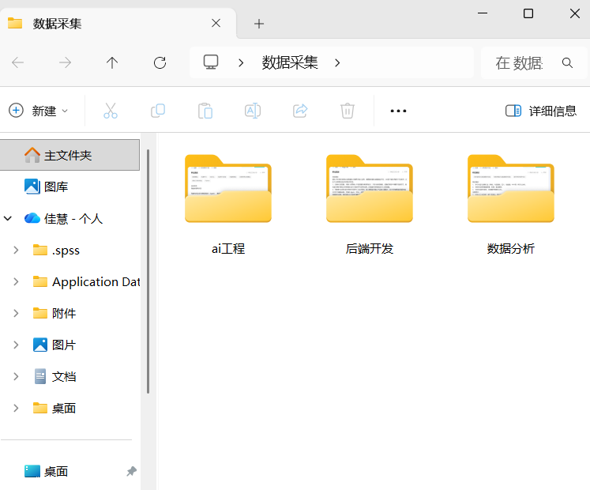
图2-3 采集数据按方向归档的文件夹结构（AI工程／后端开发／数据分析）
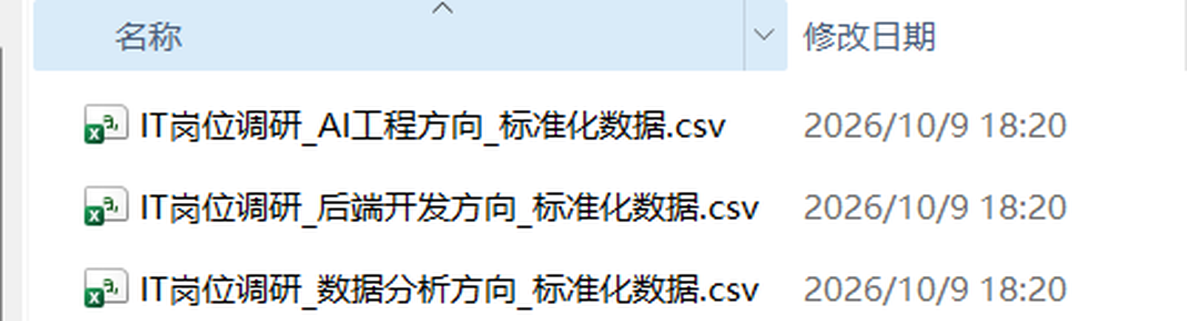
图2-4 三方向标准化数据集（原始数据表，共132条）
资料来源链接（BOSS直聘·北京）：
1、AI工程方向检索：点击查看检索链接
2、后端开发方向检索：点击查看检索链接
3、数据分析方向检索：点击查看检索链接
4、《计算机科学与技术专业人才培养方案（2025版）》：点击查看链接
2.3 第三天（10月10日）实践过程
当日工作内容：本日工作围绕“数据清洗—统计分析—可视化呈现—报告初稿”四条主线推进。首先对前一天采集的132条岗位数据（AI工程47条、后端开发43条、数据分析42条）进行清洗与标准化；随后使用Python（pandas、matplotlib、seaborn、scikit-learn、networkx）完成统计分析与建模，并绘制可视化图表；最后结合分析结论撰写报告主体初稿。需要说明的是，调研方案中原计划以Excel为主要统计工具，但本次数据字段较多、技能字段为多值文本，Excel在技能分词、共现统计和聚类上能力有限，因此我改用Python作为主要分析工具，Excel仅用于基础的数据浏览与核对。
一、数据清洗与标准化
（1）去重。对三个方向分别按“公司名称＋岗位名称＋薪资原文”组合键进行比对，并逐条核对截图文件名；对原始数据中已标注“疑似重复，需复核”的记录，经人工复核后仅保留信息更完整的一条，最终得到有效记录132条。
（2）异常值与缺失值处理。统一薪资口径，将“元/天”与“K/月”等不同单位统一折算为“月薪中位估值（元）”，实习日薪按每月22个工作日折算；对平台未披露的字段（如“图中未显示”“未提及”）统一标记为缺失，不作臆测填充，以避免污染统计结果。
（3）口径统一。将求职类型归并为实习、全职、校招、不限四类；学历统一到本科口径；技能字段按分号切分后做同义词归并（如“Go/Go语言”归为Golang、“沟通/沟通能力/沟通协作”归为沟通协作、“SQL/HiveQL/SparkSQL”分别归并），形成可统计的技能词表。
（4）标准化产出。生成三份“标准化数据集”（CSV），字段共26个，涵盖岗位方向、规模分层、岗位细分、求职类型、经验要求、学历、区域、薪资下限/上限/中位估值、技能提及数、硬技能、工具软件、软技能、专业要求、截图文件名等，为后续统计与可追溯提供基础。
二、统计分析与建模
在标准化数据基础上，从“需求画像—课程相关性—能力缺口—结构与关联”四个层面展开分析（详细结果见第三章）：
1、需求画像：统计三个方向技术技能与软技能的词频、薪资分布、学历与经验门槛、岗位细分构成；
2、技能—课程相关性：以本校《计算机科学与技术专业人才培养方案（2025版）》中“课程体系对毕业要求支撑关系矩阵”为依据，构建“技能—课程映射矩阵”，计算课程覆盖率与分层覆盖结构；
3、能力缺口诊断：以“需求频次占比×（1−课程覆盖强度）”定义能力缺口分（GapScore），量化并排序企业高频要求中课程尚未覆盖的部分；
4、结构与关联：构建技能共现网络识别技能簇，用K-means对岗位技能向量聚类，并用Spearman秩相关检验技能要求数量与薪资之间的关系。
三、可视化与报告初稿
全过程共生成图3-1至图3-15共15张可视化图表，涵盖柱状图、堆叠柱状图、箱线图、环形图、热力图、网络图与散点图等，并据此撰写报告第三至第六章的初稿。
当日工作产出：
1、清洗完成三个方向标准化数据集（有效记录132条）；
2、完成15张数据分析可视化图表；
3、完成调研报告主体内容初稿（第三至六章）。
2.4 第四天（10月11日）实践过程
当日工作内容：本日工作围绕“初稿校核—图表修订—材料整合—个人复盘”四条主线推进。前三天已完成数据采集、清洗、统计分析与报告主体撰写，第四天不再新增数据与分析，而是转向质量控制与成果定型：通过逐段核对正文数据引用与统计结果是否一致、图表编号与正文解读是否对应，保证结论可回溯、图文一致；同时把四天的过程材料按模板要求归位，形成完整的实践证据链。
一、报告初稿校核
（1）数据一致性核对。以统计结果为唯一数据源，逐项核对正文中的数值表述，包括三方向样本量（47/43/42，共132条）、技能频次排序、月薪中位估值（AI工程9900元、后端开发12500元、数据分析5750元）、课程覆盖率（合计46.4%，后端69.9%、数据分析51.8%、AI工程28.8%）、能力缺口分排序与Spearman秩相关系数（ρ为0.02—0.11，p均大于0.05）等关键指标，确认全部与程序输出一致。
（2）图文对应核对。检查全部图表的编号连续性与题注完整性，确保正文提及的每一张图都真实存在、每一张图都在正文中被正确解读；重点复核了图3-7三层同心圆环图，修正了注释框与内外圆环配对错位的问题，使外层对应岗位细分（绿）、中层对应经验要求（橙）、内层对应学历要求（蓝），与正文表述完全一致。
（3）逻辑与表述修改。将口语化、结论跳跃的表述改为“结论＋数据支撑”的写法，补充了控制求职类型变量后再比较薪资、样本代表性有限等必要限定，并完善了2.2节过程图表的题注与资料来源链接。
二、成果整合与格式定型
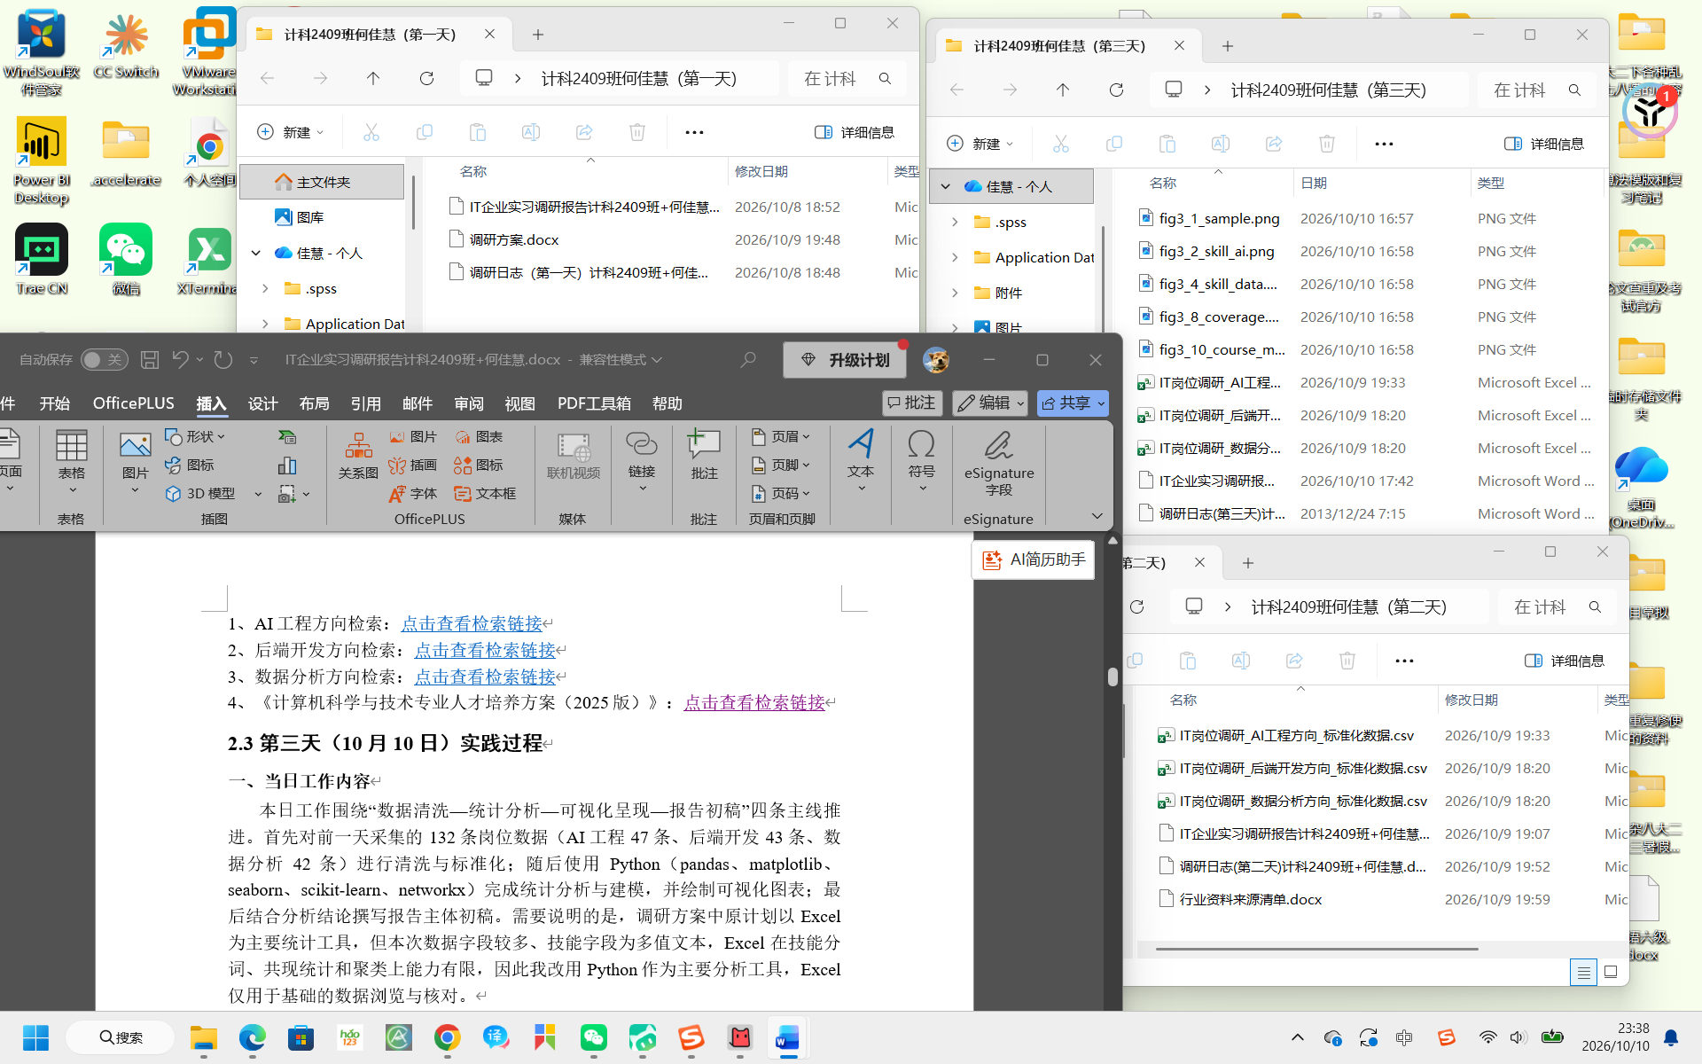
图2-5 成果整合归档截图
按模板要求，将四天的过程材料归位：第一章与2.1节保留调研方案与进度安排；2.2节收录岗位网页采集截图、采集数据归档结构与132条标准化数据表；第三章至第六章为分析主体与对策建议；附录收录分析环境与代码说明、数据表与资料来源清单。同时统一了全文的字体、字号、标题层级与图表题注格式，确保与模板保持一致。
三、四天实践复盘
回顾四天工作，我在方法上完整经历了“定问题—采数据—做清洗—做分析—下结论”的闭环，学会了数据清洗、词频与分布统计、技能—课程映射与覆盖率计算、能力缺口分建模，以及技能共现网络、K-means聚类、Spearman秩相关等分析手段；在认知上，最重要的收获是把“课程与岗位有距离”这一模糊感受量化成了可比较的数字，也让我更清楚地认识到自己在工程工具与前沿技术两个层面的短板。
当日工作产出：
1、调研报告终稿（Word格式，含四天实践过程、三方向数据分析、与培养方案的相关性分析、对策建议与个人总结，插入图表18张、数据表3张）；
2、个人实践总结反思；
3、全套实践材料整合归档（含调研方案、标准数据集、分析图表、代码说明与资料来源清单）。

三、调研数据统计与可视化分析
本章基于清洗后的132条岗位数据（AI工程47条、后端开发43条、数据分析42条），对三个方向分别进行统计，并将岗位技能需求与本校《计算机科学与技术专业人才培养方案（2025版）》做相关性分析。所有统计与图表均由Python完成，分析代码说明见附录。
3.1 样本结构与总体概况
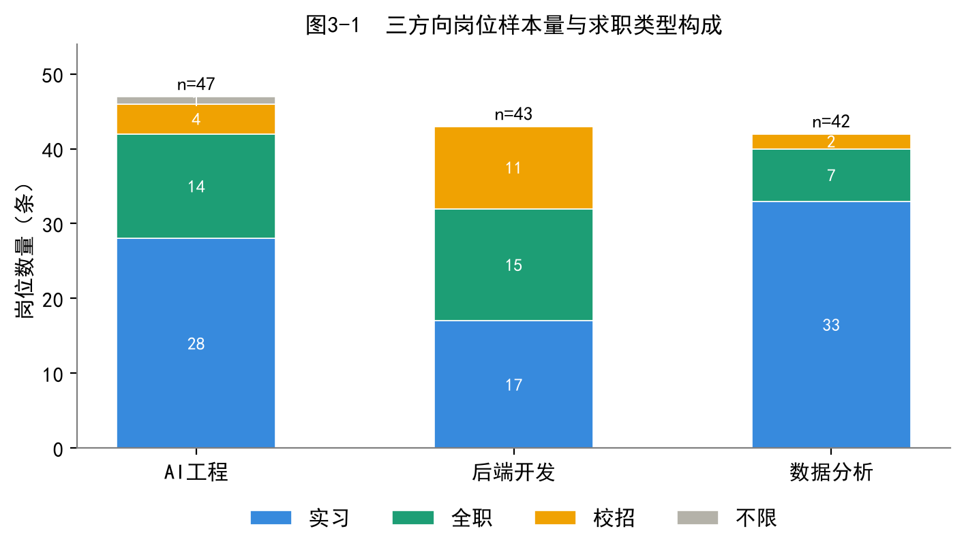
图3-1 三方向岗位样本量与求职类型构成
从图3-1可以看出，三个方向的样本量接近（42—47条），口径一致，具备横向可比性。在求职类型上，三个方向存在明显差异：数据分析方向以实习为主（33条，占78.6%），说明该方向更倾向于以实习方式吸纳在校生；后端开发方向的实习（17条）、校招（11条）与全职（15条）分布相对均衡；AI工程方向实习28条（占59.6%），但全职岗位达14条，明显多于数据分析方向，反映出一方面AI工程方向对具备即战力的全职人才需求旺盛，另一方面该方向的实习机会也较为充足。
三个方向共132条岗位中，学历要求几乎全部为“本科”，经验要求以“经验不限/未明确”为主，说明本次采集的样本主要面向应届生和在校生，学历并非拉开差距的关键变量。三个方向单个岗位平均提及的技能数分别为：AI工程12.5个、后端开发12.6个、数据分析9.7个，前两者对技能的广度要求明显高于后者。

3.2 分方向技能需求分析
3.2.1 AI工程方向
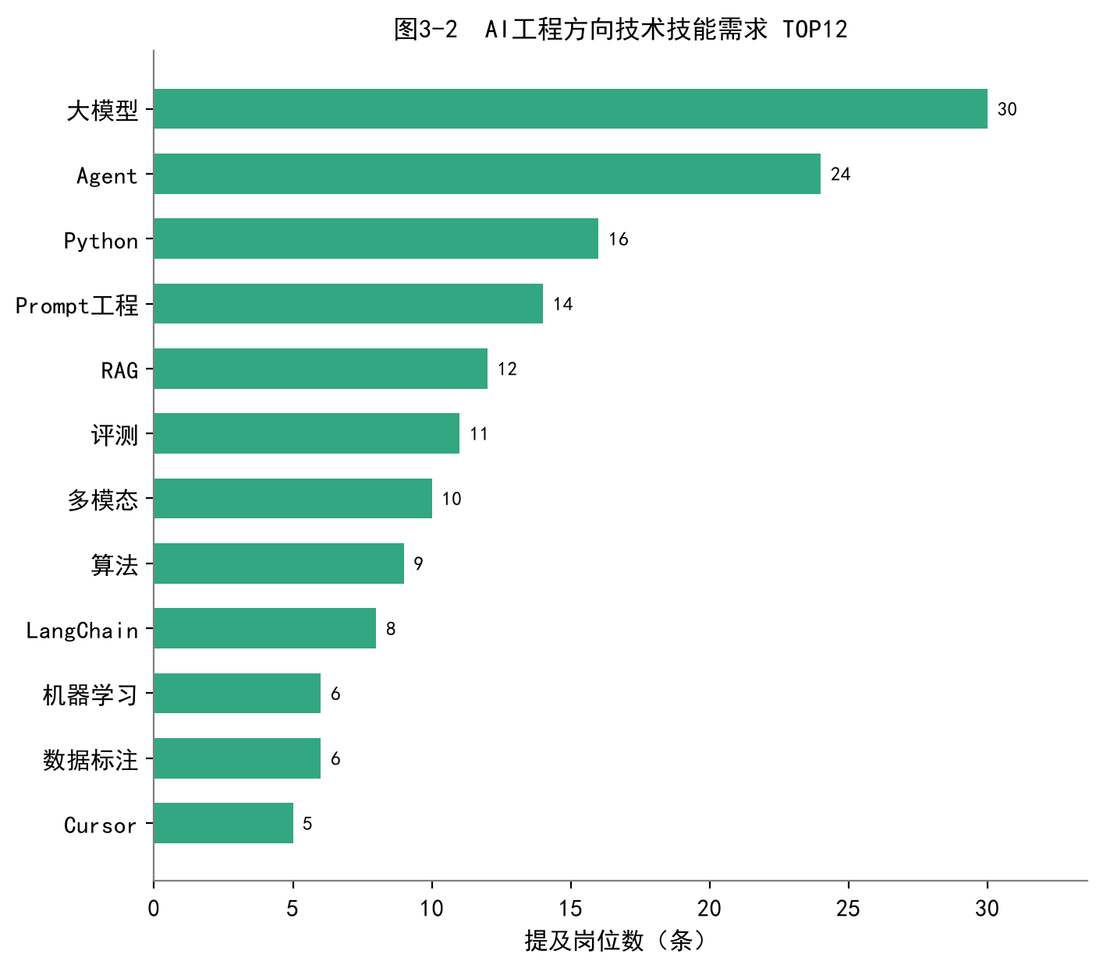
图3-2 AI工程方向技术技能需求TOP12
AI工程方向的技能需求高度集中在“大模型”及其工程化应用上（图3-2）：大模型（30）、Agent（24）、Prompt工程（14）、RAG（12）、多模态（10）、LangChain（8）构成核心技能带；而传统机器学习相关技能（机器学习6、强化学习5、PyTorch 5、算法9）的提及频次反而低于大模型应用类技能。这一结构说明，企业的用人重心已从“训练模型”转向“用大模型搭建应用”，对Prompt工程、RAG检索增强、Agent编排等工程落地能力的要求，已经在热度上超过对算法理论本身的要求。此外，Cursor（5）、Claude Code（5）等AI编程工具被明确写入招聘要求，反映出“会使用AI工具辅助写代码”正在成为新的岗位能力项。
3.2.2 后端开发方向
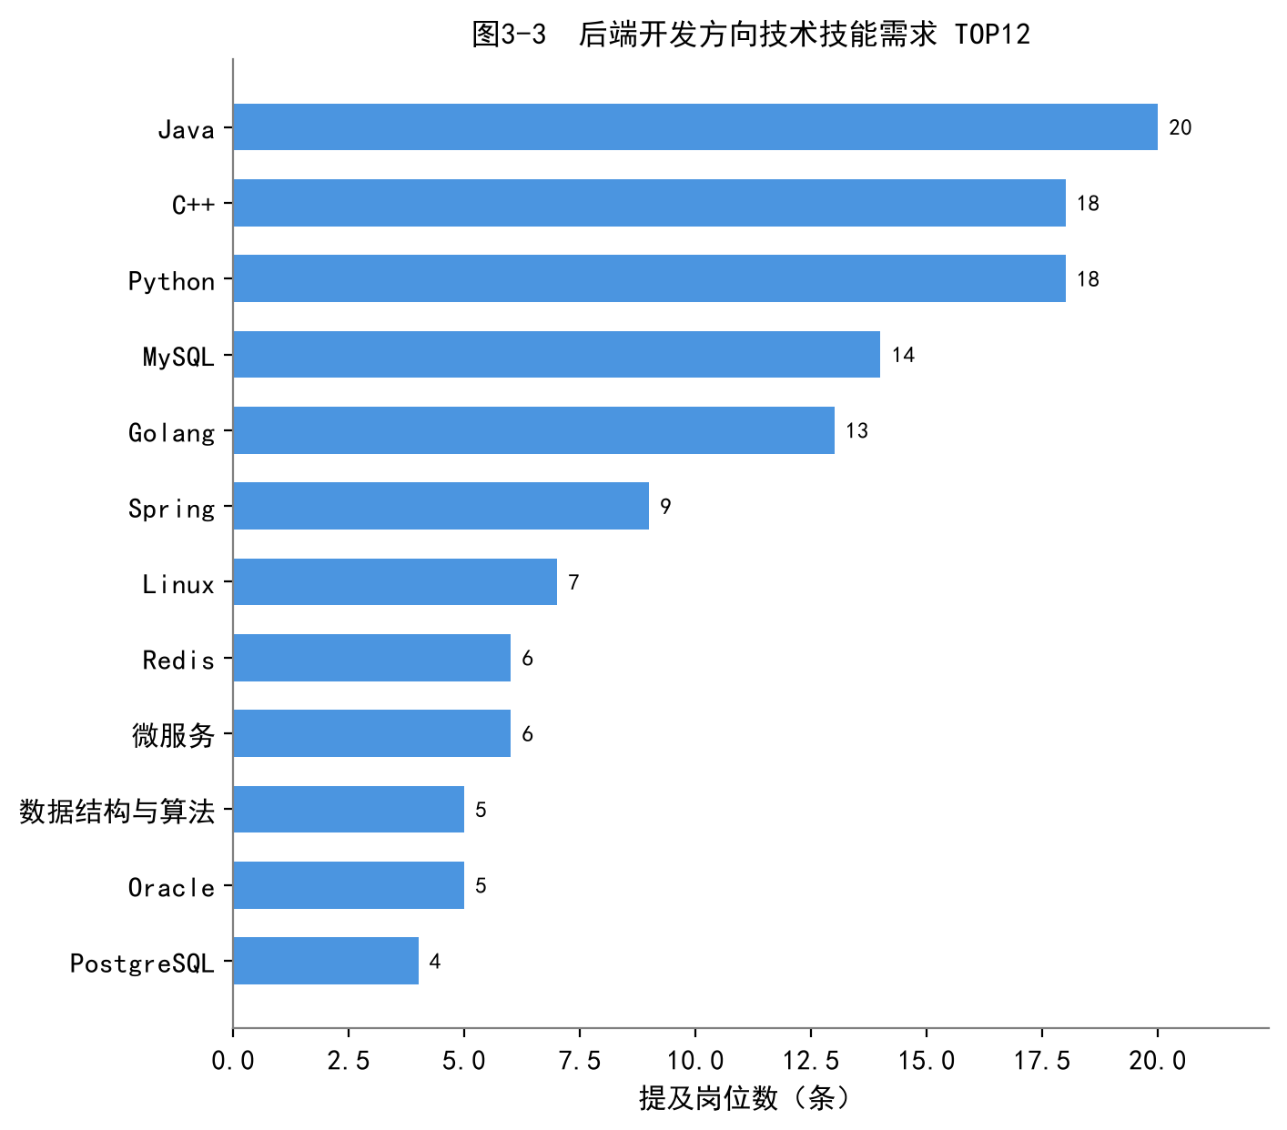
图3-3 后端开发方向技术技能需求TOP12
后端开发方向的技能分布相对传统而清晰（图3-3）：Java（20）、Python（18）、C++（18）三门语言构成第一梯队；数据层技能（MySQL 14、Golang 13、Redis 6、Oracle 5、PostgreSQL 4）、框架技能（Spring 9）与系统层技能（Linux 7、微服务6、数据结构与算法5）共同构成“语言—数据库—框架—系统”的完整能力栈。值得注意的是，Golang作为一门课程未教授的语言，已进入后端技能前三梯队，说明企业对该语言的真实需求已经形成规模，值得关注。
3.2.3 数据分析方向
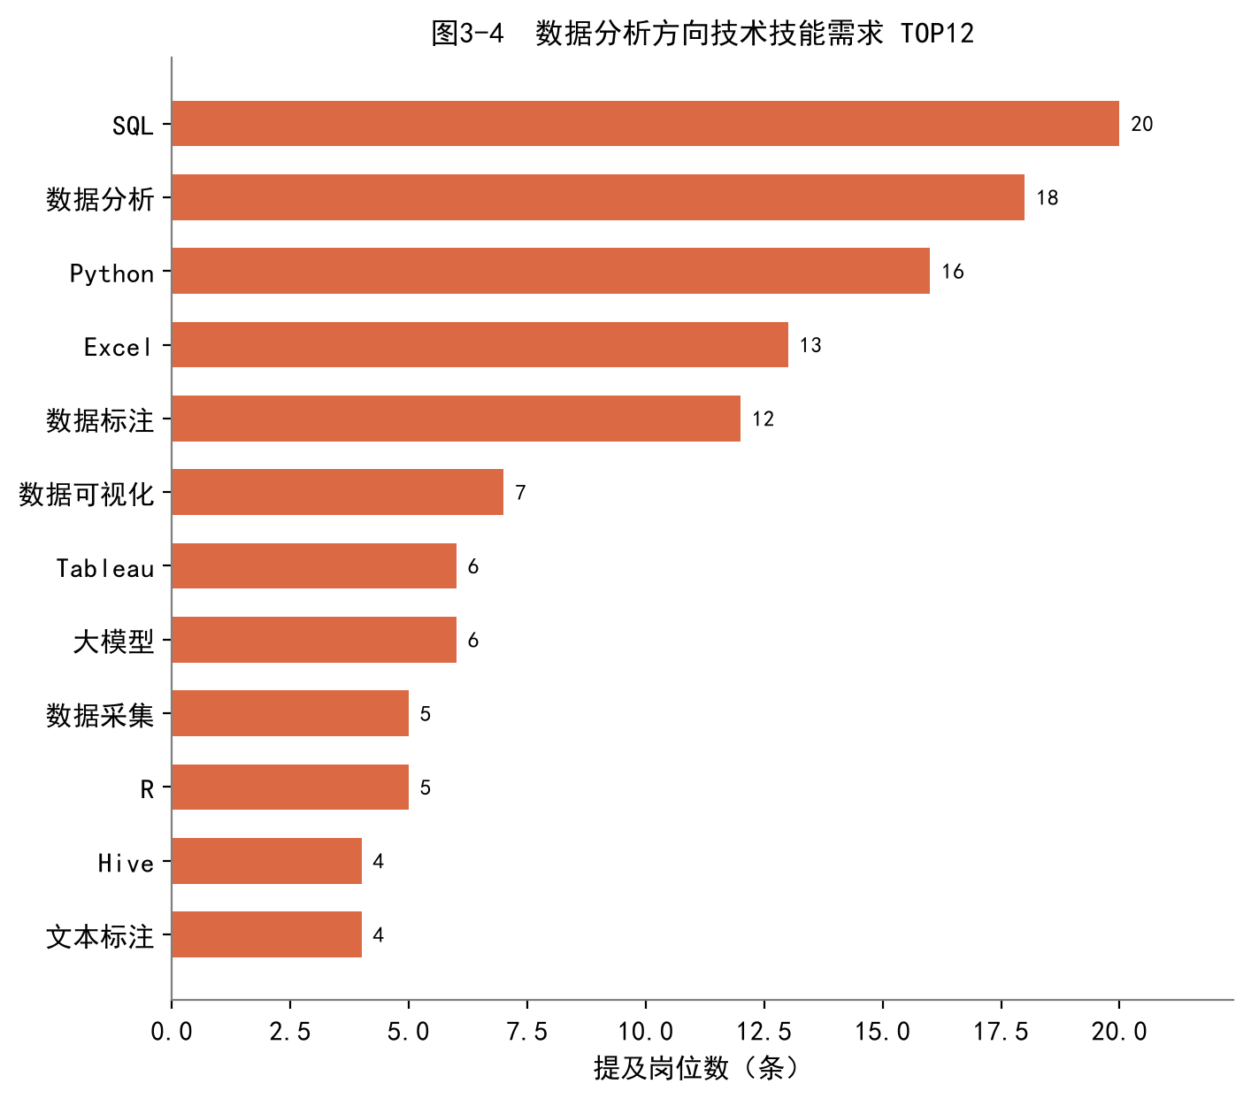
图3-4 数据分析方向技术技能需求TOP12
数据分析方向以SQL（20）与数据分析能力（18）为双核心，Python（16）、Excel（13）紧随其后，构成“SQL取数＋Python/Excel处理＋可视化呈现”的经典链路（图3-4）。但同时，“数据标注”（12）的频次高于“数据可视化”（7），且该方向有10条岗位的岗位细分实为“数据标注/审核”。这说明数据分析方向内部存在明显分层：一端是需要SQL、Python、统计建模的“分析型”岗位，另一端是大模型时代催生的“数据/标注型”岗位，两者对能力的要求差异很大，求职时需要加以区分。
3.3 软技能需求
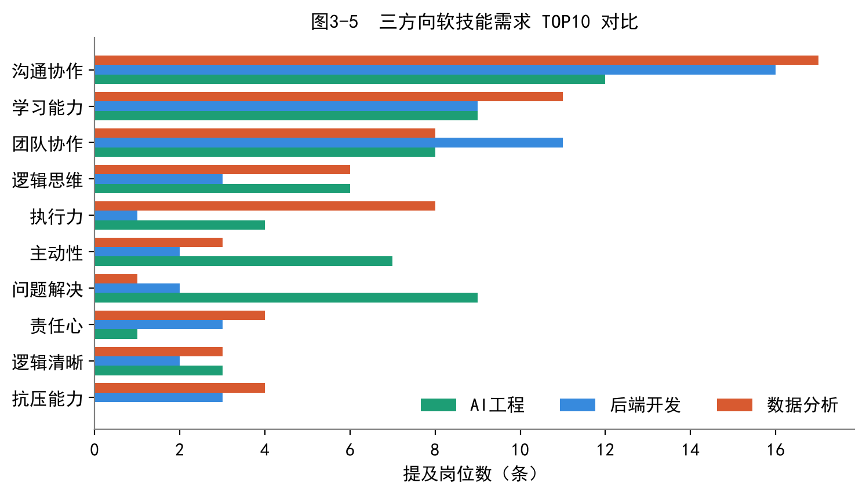
图3-5 三方向软技能需求TOP10对比
图3-5显示，三个方向的软技能需求高度一致：“沟通协作”（合计45次，位列第一）、“学习能力”（29次）、“团队协作”（27次）、“逻辑思维”（15次）几乎是共同的高频词。其中后端开发对“沟通协作”的提及达16次，数据分析方向达17次，均不低于任何一项单一硬技能。这说明企业对应届生的评价并非只看技术，能否在团队中清晰沟通、快速学习、稳定抗压，同样是重要的筛选标准。
3.4 薪资水平与准入门槛
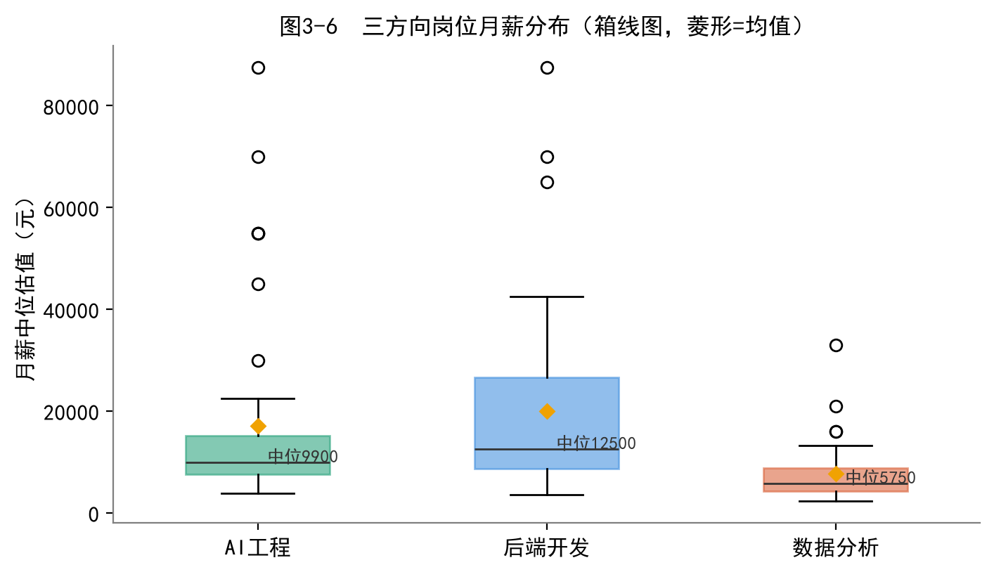
图3-6 三方向岗位月薪分布（菱形为均值）
从薪资分布看（图3-6），后端开发方向的月薪中位估值最高（12500元），AI工程方向次之（9900元）但离散度最大（最高达87500元），数据分析方向最低（5750元）。需要说明的是，由于三个方向的实习岗位占比不同，这一差异部分来自“实习日薪”与“全职月薪”混合造成的口径影响；若仅统计全职岗位，AI工程（中位19250元）、后端开发（中位17500元）明显高于数据分析（中位11500元），三者的薪资梯度更为清晰。这也提示我，在跨方向比较薪资时必须控制求职类型这一变量。
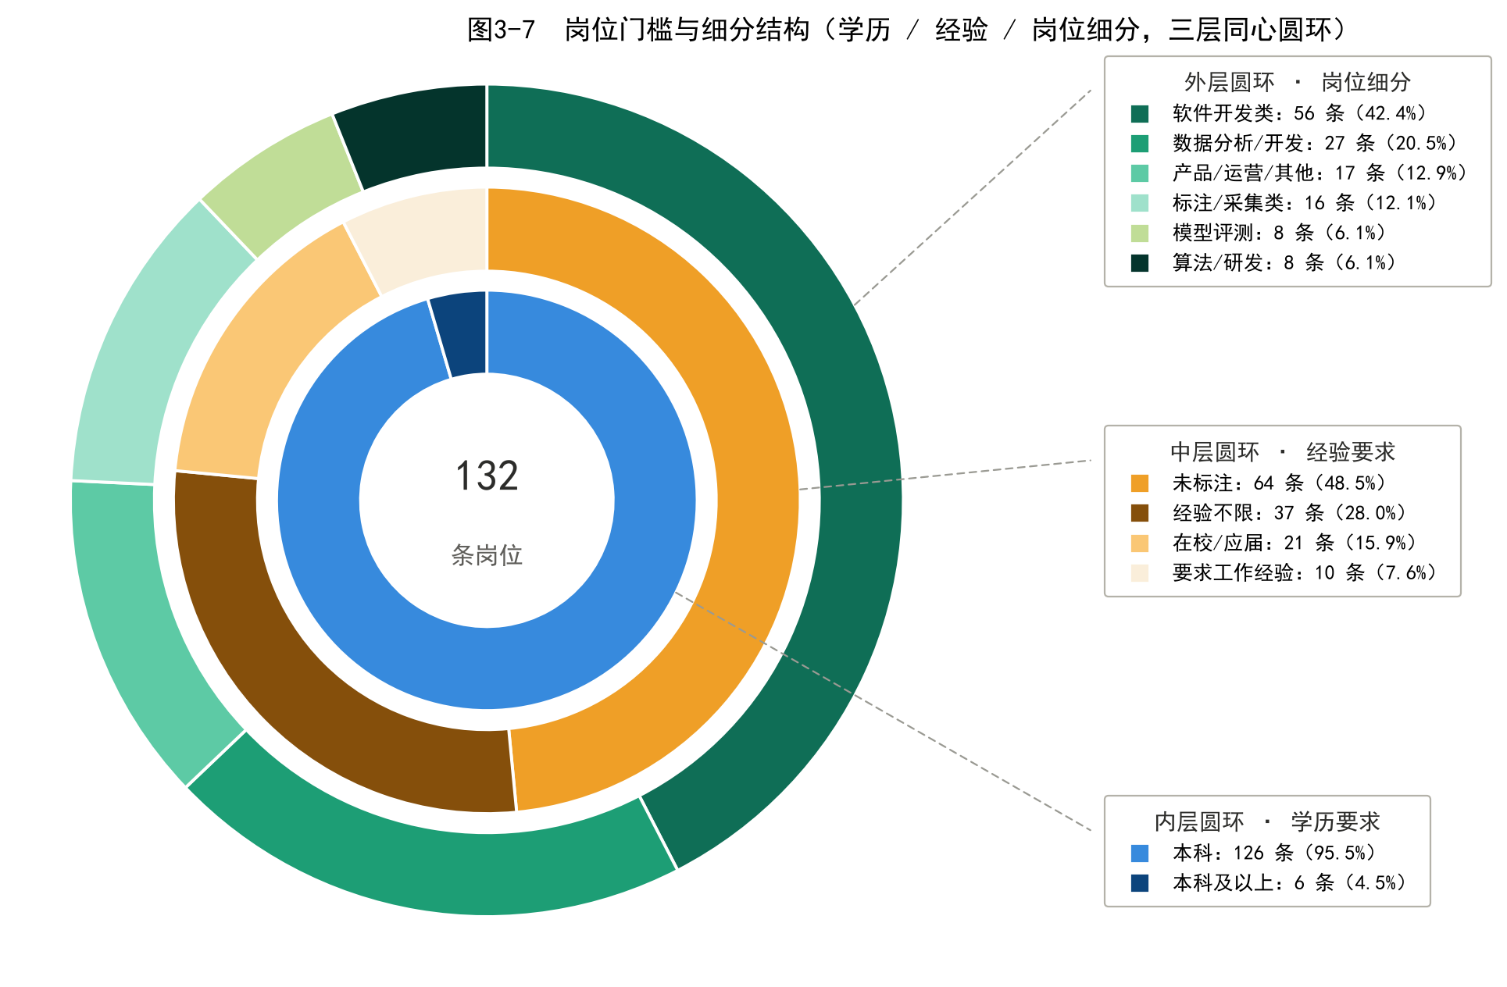
图3-7 岗位门槛与细分结构（内层学历／中层经验／外层岗位细分）
图3-7以三层同心圆环呈现样本的门槛与结构：内层为学历要求、中层为经验要求、外层为岗位细分，三个圆环的配色含义分别由右侧独立注释框标注。可以看出：在学历上，本科占95.5%（126条），门槛高度一致；在经验上，“未标注”占48.5%（64条）、“经验不限”占28.0%（37条）、“在校/应届”占15.9%（21条），合计超过九成，进一步印证本次采集的岗位主要面向应届生与在校生；而在岗位细分上则高度分化——开发类（含AI应用开发、后端/软件开发、全栈、嵌入式）占42.4%（56条），数据分析/开发类占20.5%（27条），标注/采集类占12.1%（16条），算法/研发与模型评测各占6.1%（8条）。这说明学历门槛并不构成差异，真正的差异来自岗位细分与背后的技能结构。
3.5 技能需求与培养方案的相关性分析
为回答“学校教的与企业要的到底差多远”，我把岗位高频技能逐条映射到培养方案课程，并按课程覆盖强度分为三层：基础理论层（有课程直接支撑，覆盖强度≥0.6）、工程工具层（课程涉及原理但未直接教授具体工具，覆盖强度0.3）、前沿方向层（课程无对应领域，覆盖强度0）。技能—课程映射的示例见表3-1。

表3-1 技能—课程映射与覆盖强度示例（节选）
技能 | 需求频次 | 对应课程（强度） | 覆盖层级
Python | 50 | Python数据分析(强)、计算机程序设计A(强) | 基础理论层
Java | 24 | Java语言程序设计(强)、面向对象的系统分析与设计(强) | 基础理论层
SQL / MySQL | 23 / 17 | 数据库系统原理(强) | 基础理论层
大模型 | 37 | 人工智能(部分) | 工程工具层
Excel | 15 | 数据库系统原理(部分)、Python数据分析(部分) | 工程工具层
Agent / RAG / Prompt工程 | 24 / 14 / 14 | 无对应课程 | 前沿方向层
Golang / 数据标注 | 16 / 18 | 无对应课程 | 前沿方向层

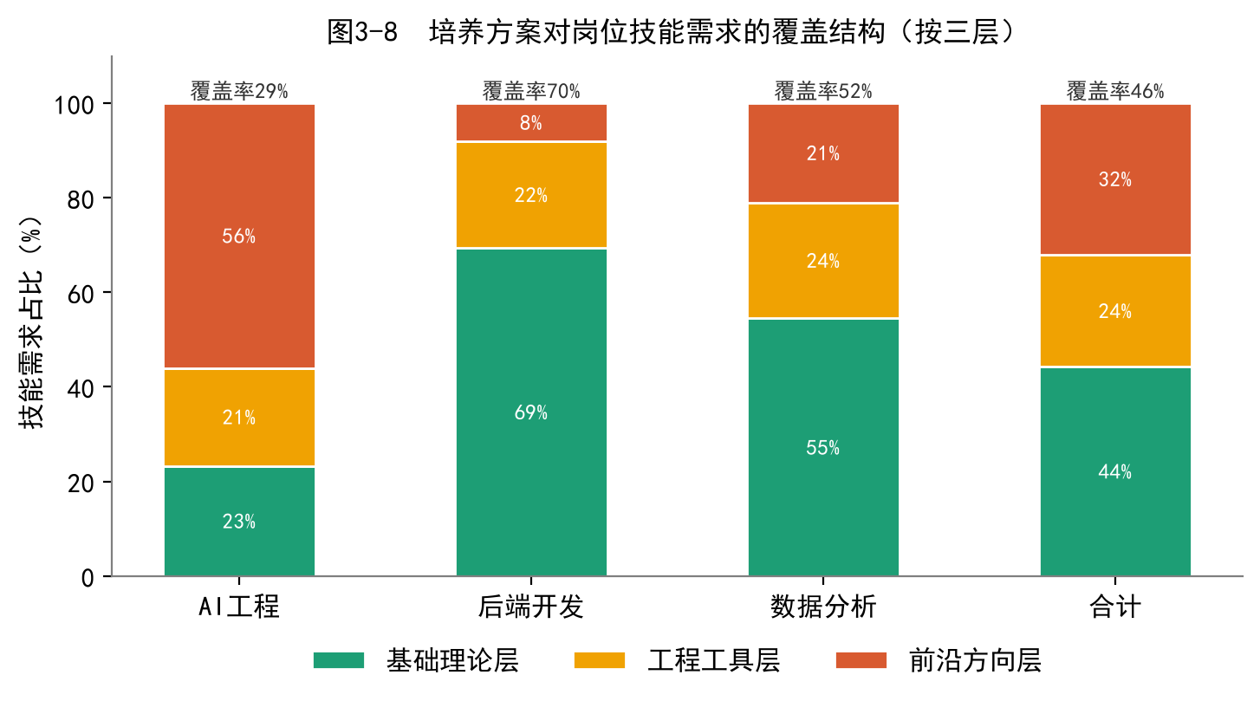
图3-8 培养方案对岗位技能需求的覆盖结构（按三层）
（1）总体覆盖。图3-8显示，三个方向合计的技能需求中，基础理论层占44%、工程工具层占24%、前沿方向层占32%，加权课程覆盖率为46.4%。也就是说，培养方案对岗位技能需求的直接覆盖接近一半，基础理论层支撑较好，但仍有约三分之一的技能需求属于课程尚未触及的前沿领域。
（2）方向差异（关键结论）。后端开发方向的课程覆盖率最高（69.9%），前沿方向层占比仅8.1%，说明其技能要求与课程体系的吻合度最好；数据分析方向居中（51.8%）；AI工程方向的覆盖率最低（28.8%），前沿方向层占比高达56.0%，意味着该方向有一半以上的技能要求是现有课程无法覆盖的。这一梯度与三个方向的技术成熟度高度相关：后端开发所依赖的语言、数据库、操作系统、计算机网络等知识，正是计算机专业课程体系长期沉淀的核心内容；而AI工程大量依赖大模型应用、Prompt工程、Agent/RAG等新兴技术，课程建设明显滞后于产业迭代。
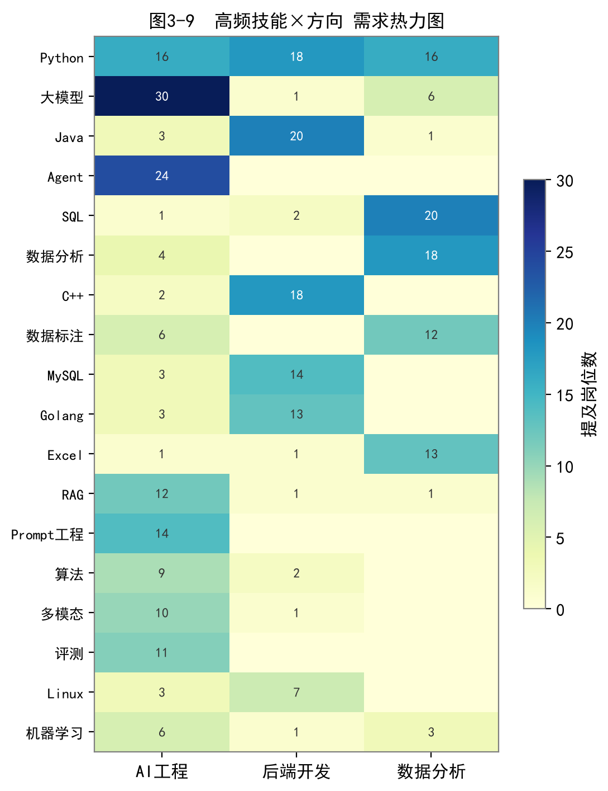
图3-9 高频技能×方向 需求热力图
（3）技能×方向分布。图3-9显示，Python、Java、SQL、MySQL等基础技能贯穿三个方向，是跨方向的通用底座；而大模型、Agent、RAG等技能则主要集中在AI工程方向，数据标注、Excel主要集中在数据分析方向，体现出“共用底座＋方向专精”的技能格局。
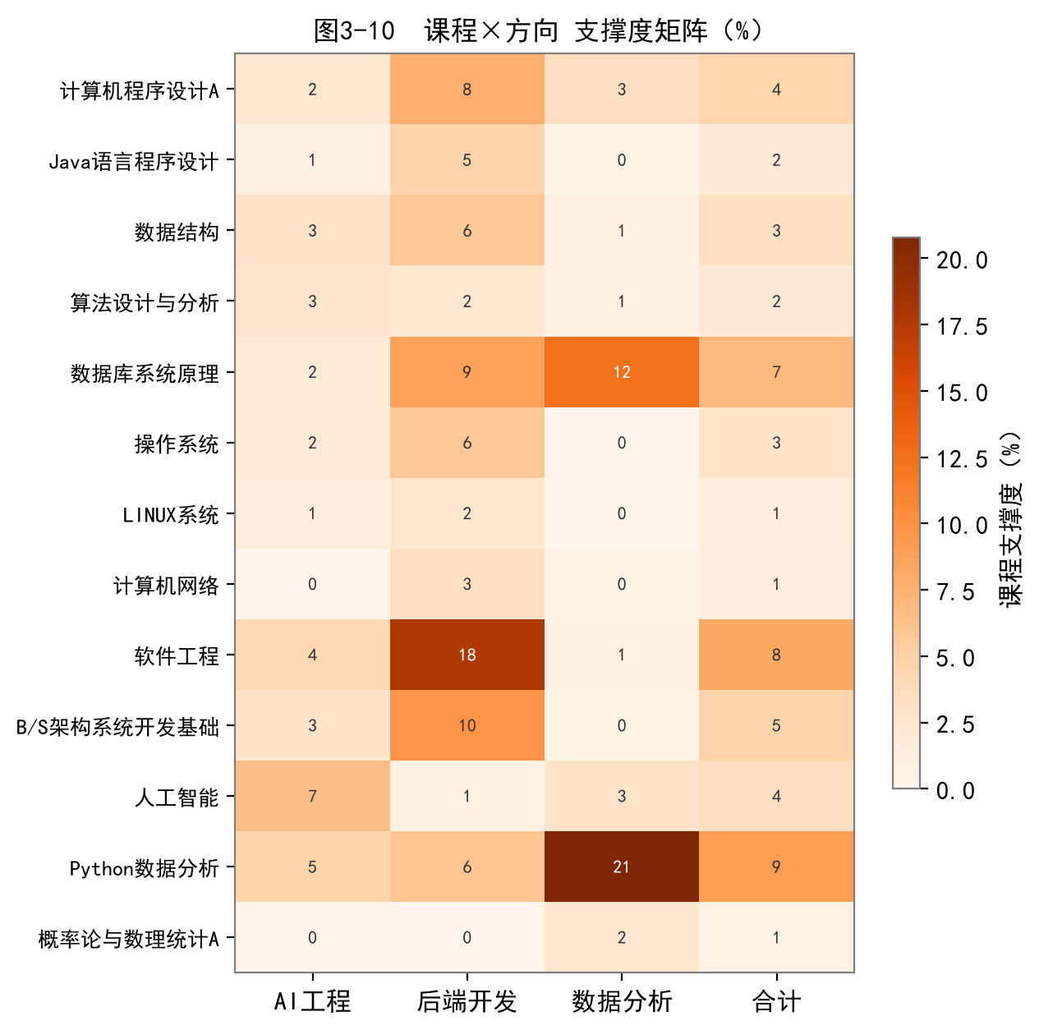
图3-10 课程×方向 支撑度矩阵（%）
（4）课程支撑度。图3-10进一步从课程侧看支撑情况：后端开发方向主要由“软件工程（18%）、B/S架构系统开发基础（10%）、数据库系统原理（9%）、计算机程序设计A（8%）”等课程支撑；数据分析方向主要由“Python数据分析（21%）、数据库系统原理（12%）”支撑；而AI工程方向各课程的支撑度普遍偏低，最高的“人工智能”也仅7%，直观反映出课程体系对该方向的支撑明显薄弱。这也解释了为什么AI工程方向的课程覆盖率最低。
3.6 能力缺口诊断
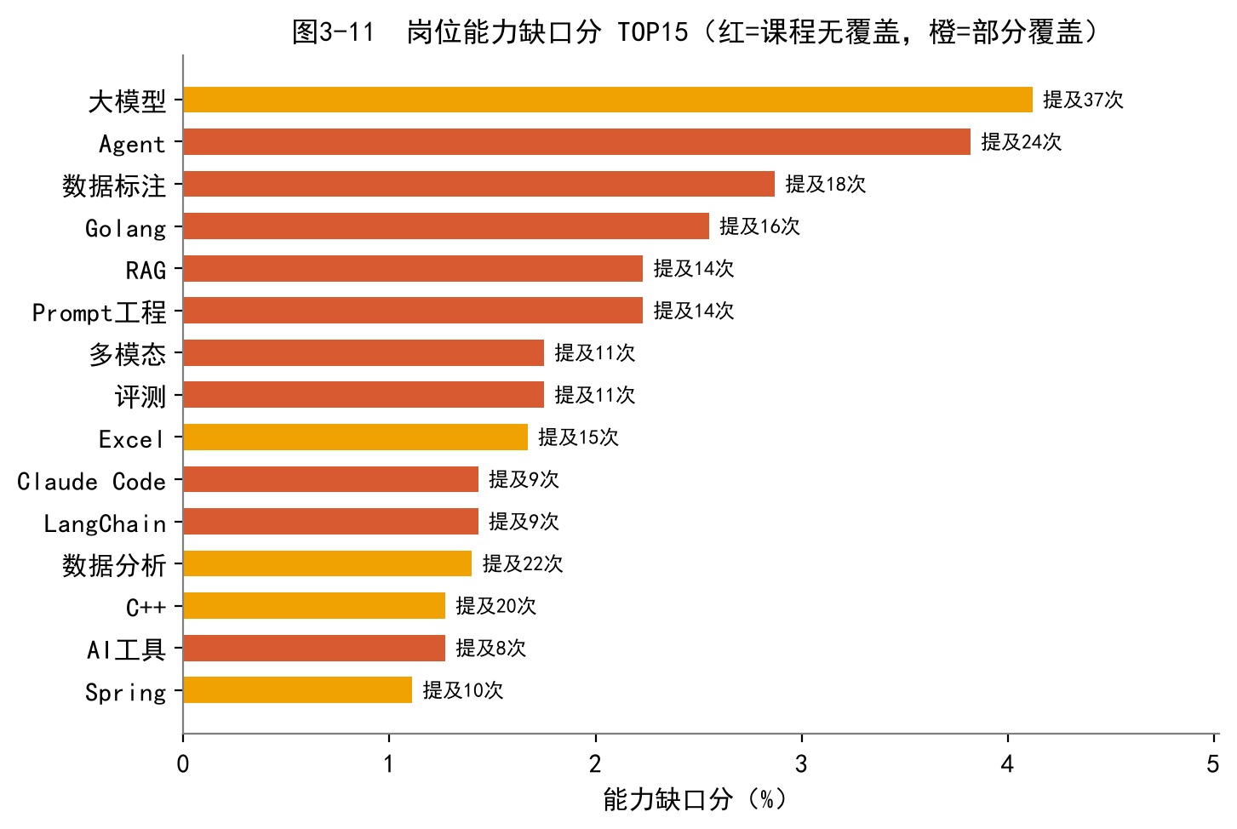
图3-11 岗位能力缺口分TOP15（红=课程无覆盖，橙=部分覆盖）
以“需求频次占比×（1−覆盖强度）”计算能力缺口分，排名前列的依次是大模型、Agent、数据标注、Golang、RAG、Prompt工程、多模态、评测、Excel、Claude Code、LangChain等（图3-11）。这些缺口可分为两类：一类是AI工程方向的前沿应用技术（大模型、Agent、RAG、Prompt工程、多模态、评测、LangChain、Claude Code），另一类是课程未涉及的工程工具与语言（Golang、Excel、数据标注）。两类缺口指向的补足方式不同——前者需要课程引入大模型应用相关的新内容，后者更多依靠学生自主学习和实践补齐。表3-2列出了缺口分排名前十的技能。
表3-2 岗位能力缺口分TOP10
排名 | 技能 | 提及岗位数 | 覆盖强度 | 缺口分 | 类别
1 | 大模型 | 37 | 0.3 | 0.041 | AI前沿应用
2 | Agent | 24 | 0.0 | 0.038 | AI前沿应用
3 | 数据标注 | 18 | 0.0 | 0.029 | 工程工具
4 | Golang | 16 | 0.0 | 0.025 | 工程工具/语言
5 | RAG | 14 | 0.0 | 0.022 | AI前沿应用
6 | Prompt工程 | 14 | 0.0 | 0.022 | AI前沿应用
7 | 多模态 | 11 | 0.0 | 0.018 | AI前沿应用
8 | 评测 | 11 | 0.0 | 0.018 | AI前沿应用
9 | Excel | 15 | 0.3 | 0.017 | 工程工具
10 | LangChain | 9 | 0.0 | 0.014 | AI前沿应用

3.7 技能共现网络：技能簇识别
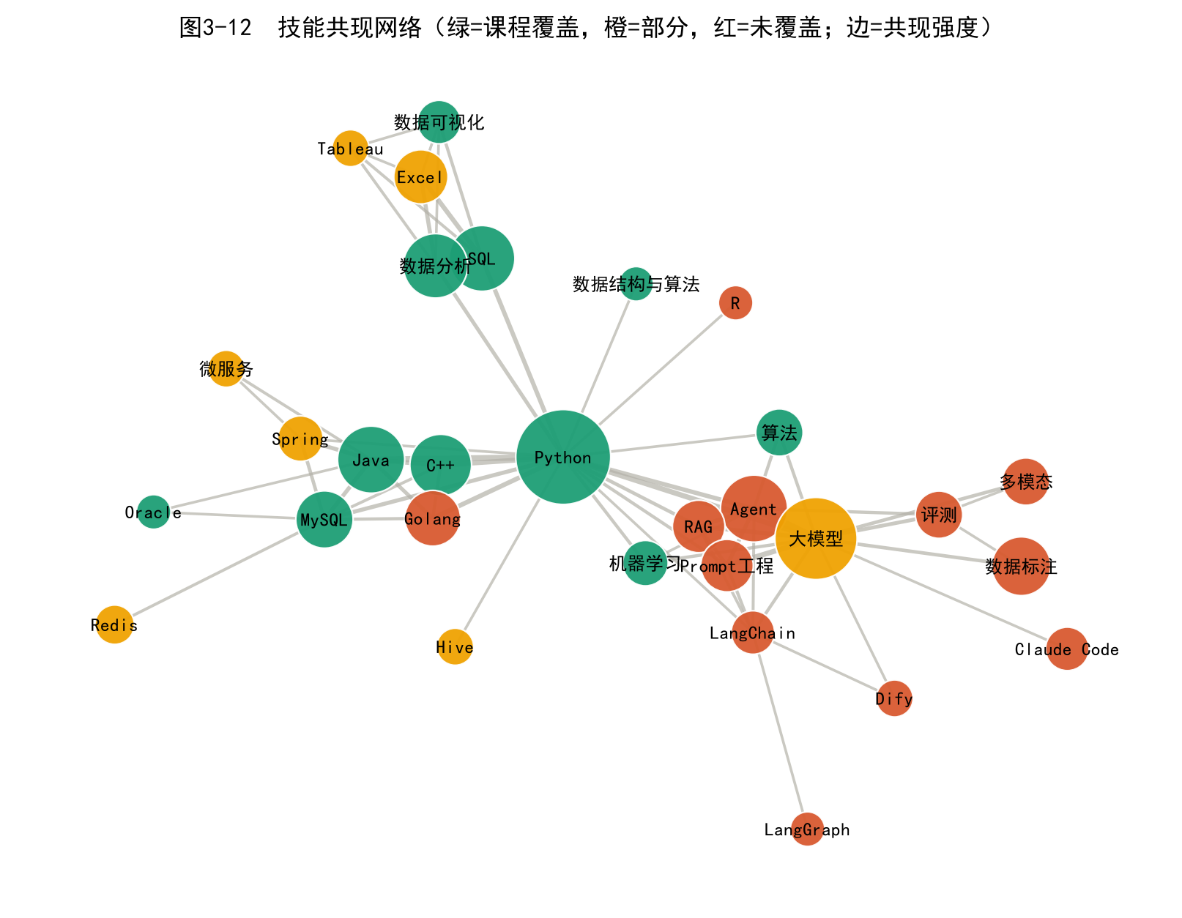
图3-12 技能共现网络（绿=课程覆盖，橙=部分覆盖，红=未覆盖）
将同一岗位中共同出现的技能连边，可得到技能共现网络（图3-12，边越粗表示共现越频繁）。网络结构清晰地呈现出两个相对独立的技能簇：一是以Python、Java、C++、MySQL、Spring、Redis为核心节点的“后端与基础技术簇”，节点颜色以绿色（课程覆盖）为主；二是以大模型、Agent、RAG、LangChain、Dify、Prompt工程为核心节点的“AI应用技术簇”，节点颜色以红色（课程未覆盖）为主。两个簇之间主要靠Python、大模型等少数节点连接，其中“Agent—大模型”（22次）、“Java—Python”（17次）、“Python—大模型”（14次）、“Prompt工程—大模型”（14次）、“SQL—数据分析”（14次）是共现最强的边。这说明企业需求已经形成了“传统后端”与“AI应用”两套相对独立的能力组合，学生若想进入AI工程方向，需要专门补齐一整套新技能，而难以仅靠现有课程自然延伸。
3.8 岗位技能聚类分析
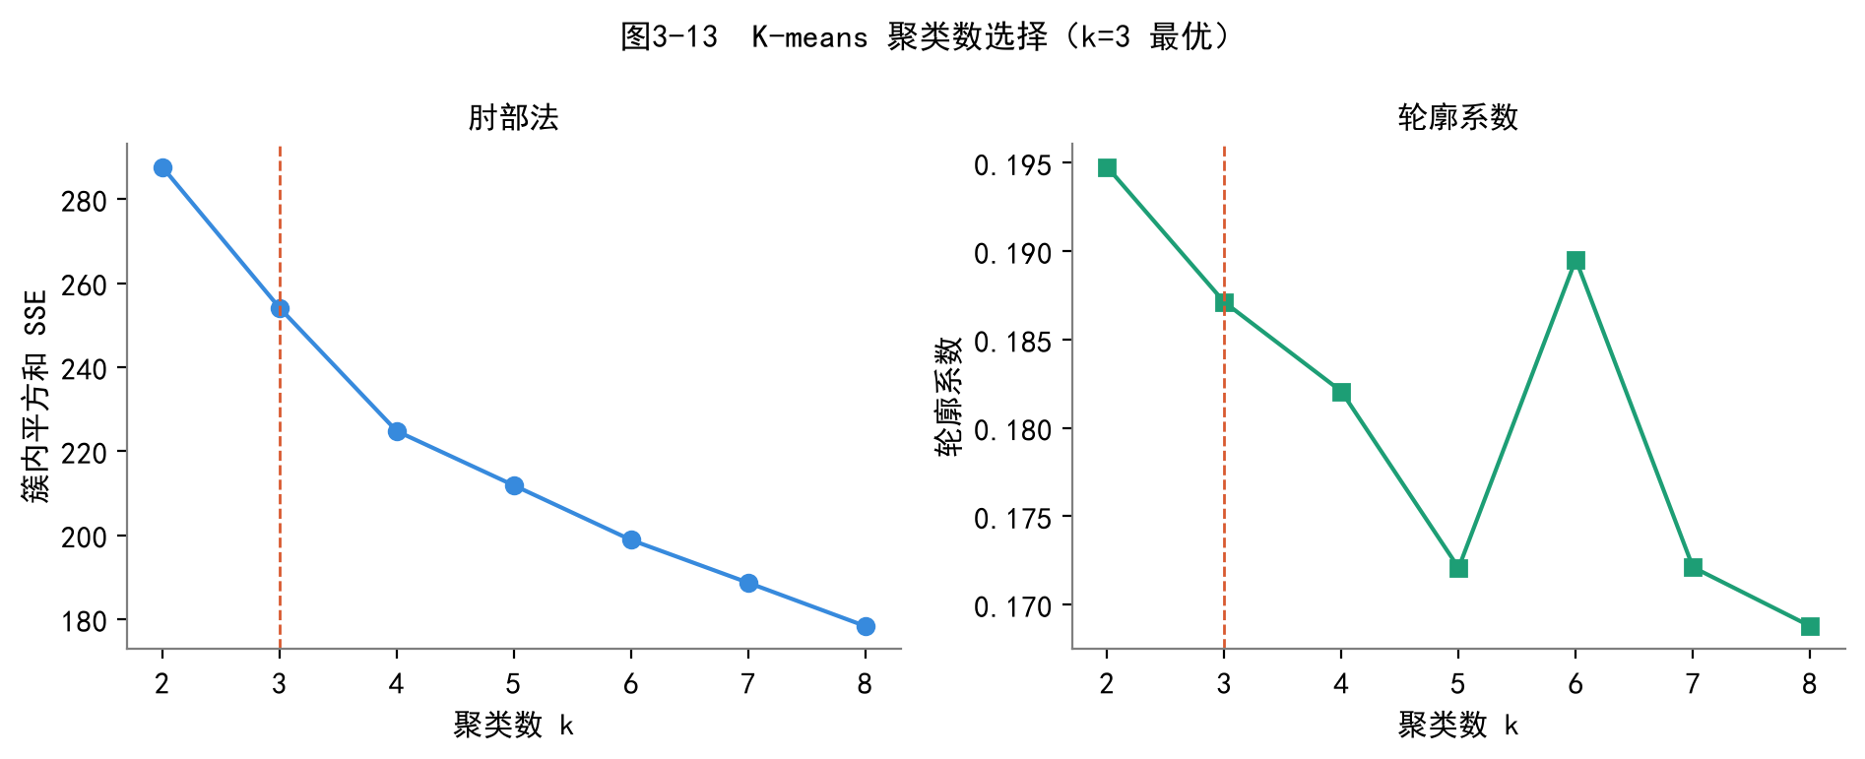
图3-13 K-means聚类数选择（肘部法与轮廓系数 k=3时最优）
为验证岗位能否按技能自然分层，我用技能二值向量（取高频25个技能为特征）对132条岗位做K-means聚类。由图3-13，簇内平方和（SSE）在k=3处出现明显拐点，轮廓系数也支持k=3，故取k=3。
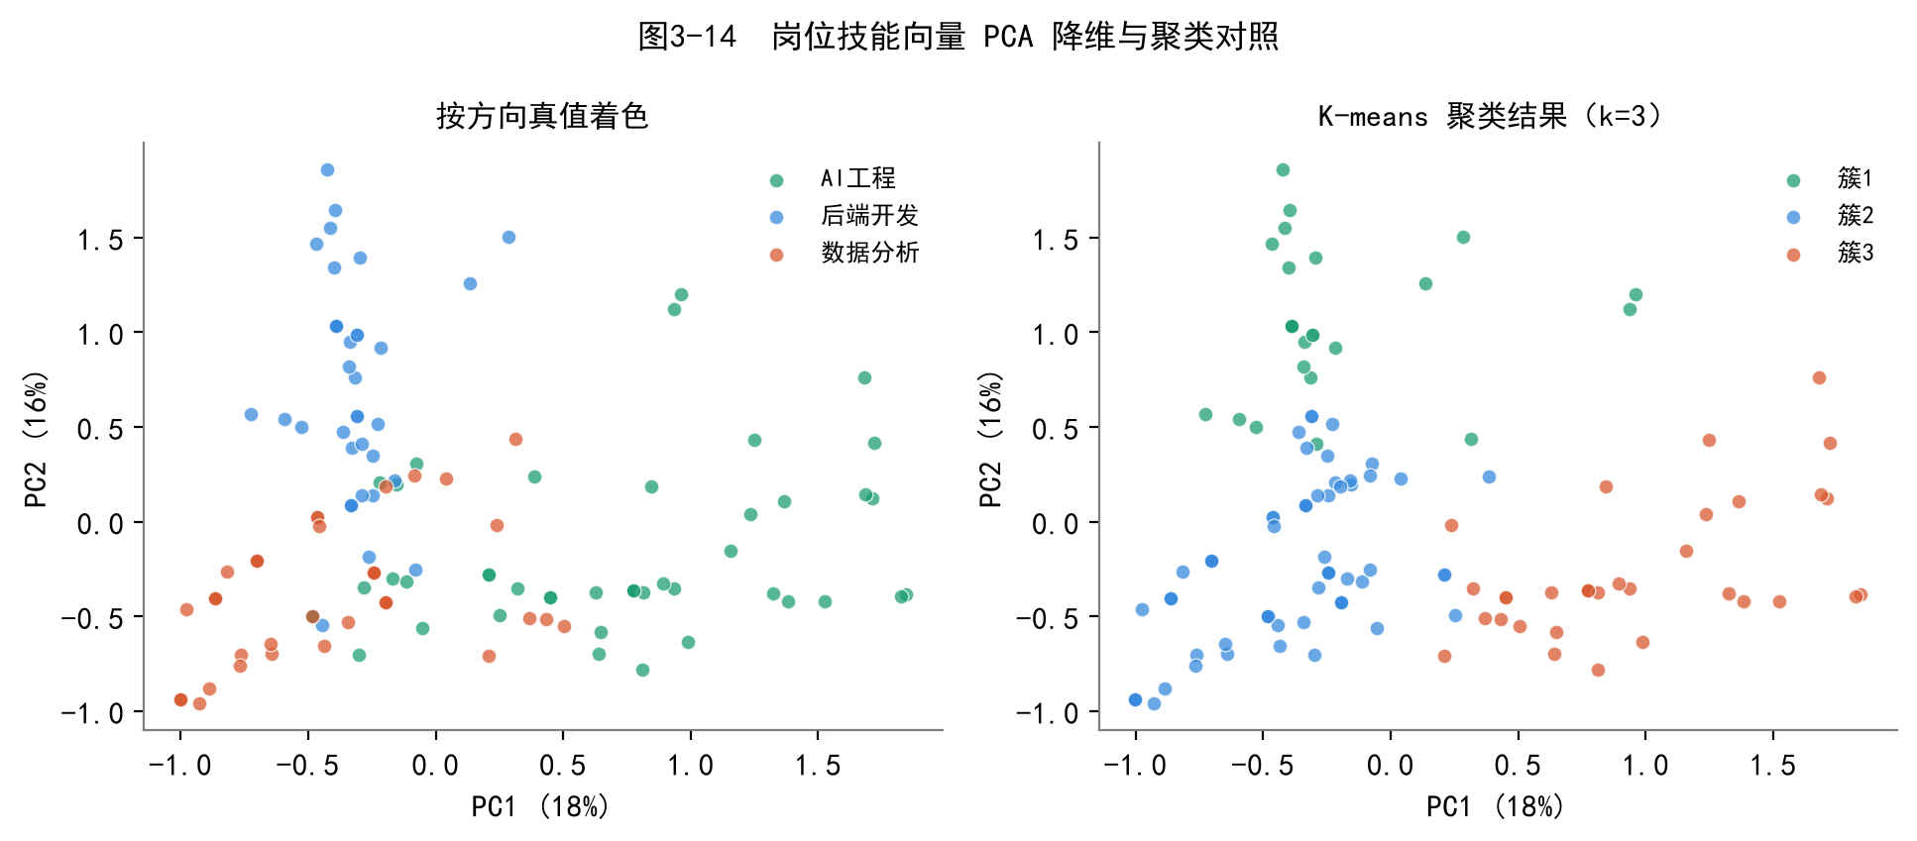
图3-14 岗位技能向量PCA降维与聚类对照
图3-14左图按方向真值着色、右图按聚类结果着色。聚类结果与岗位方向总体吻合但存在交叉：AI工程方向大部分岗位聚为一类，后端开发与数据分析则各有一部分岗位与AI方向混在一起，两者之间有大量技能重叠。这说明三个方向在技能上并非彼此割裂，尤其是“Python＋数据”类岗位（数据分析、AI应用）之间存在明显的技能迁移空间，也印证了前文“三个方向技术栈高度咬合”的判断。
3.9 技能要求数量与薪资的相关性
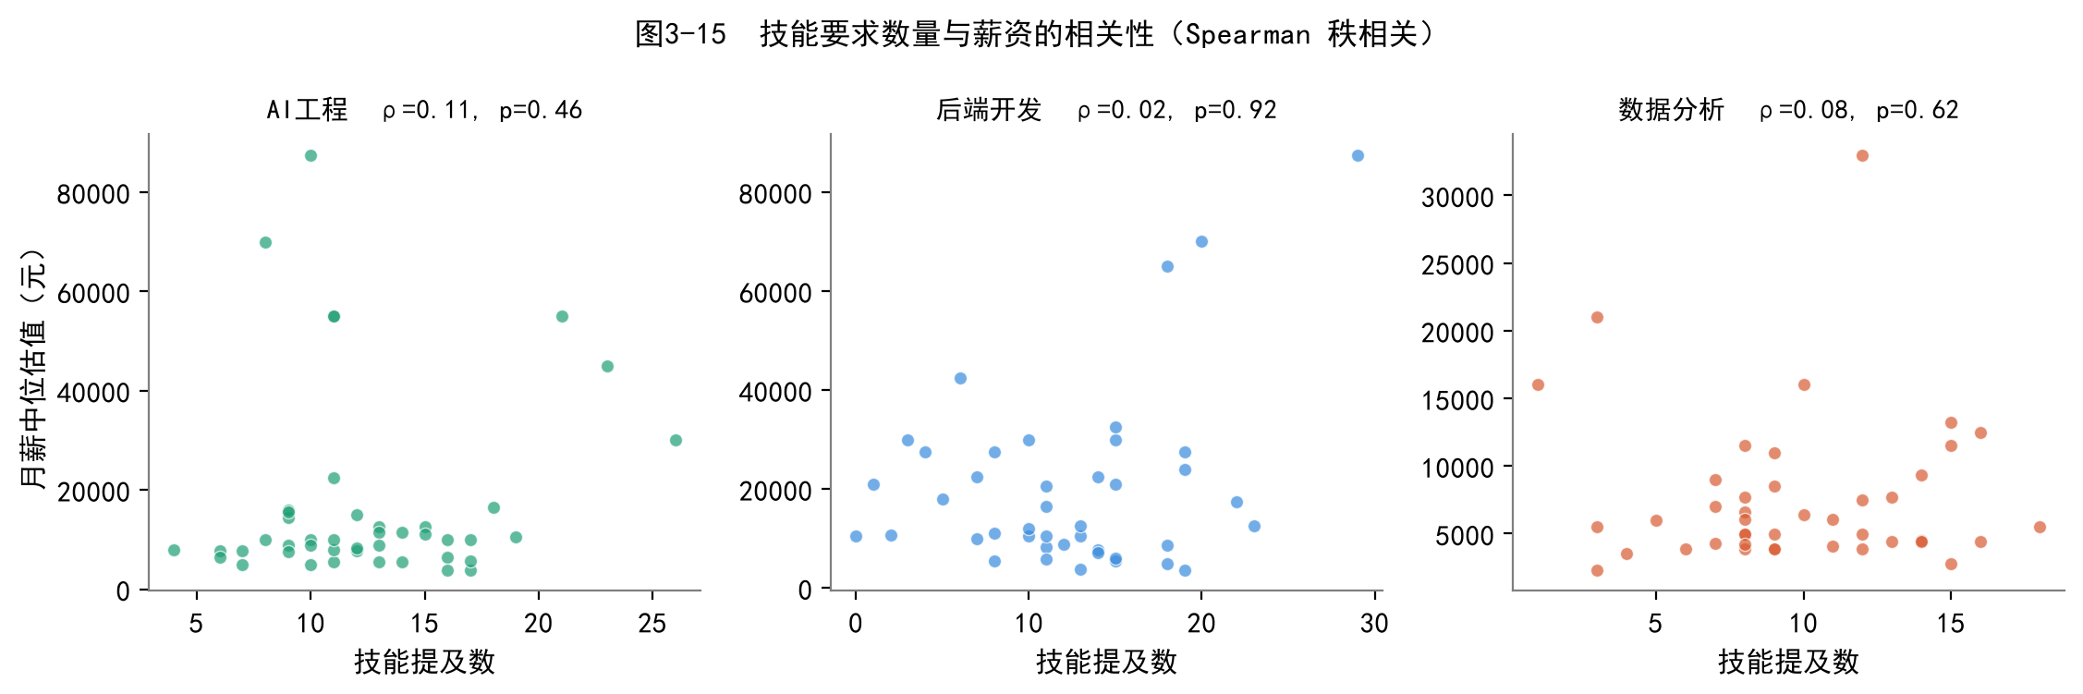
图3-15 技能要求数量与薪资的相关性（Spearman秩相关）
为检验“要求技能越多、薪资是否越高”，我对“技能提及数”与“月薪中位估值”做Spearman秩相关分析（图3-15）。结果显示，三个方向的相关系数均较弱（AI工程ρ=0.11、后端开发ρ=0.02、数据分析ρ=0.08），且p值均大于0.05，不具备统计显著性。这说明在本批样本中，薪资水平并非由技能数量的多少决定，而更可能由技能结构（是否掌握稀缺技能）、岗位层级（实习/全职）和企业类型决定。这一结果也提醒我，不能简单地把“多学技能”等同于“高薪”，而应关注技能的方向性和稀缺性。
四、调研发现与行业问题分析
4.1 当前IT岗位人才需求特点
综合三个方向的数据，本次调研发现的岗位需求特点主要有五点：一是学历门槛不高，经验要求宽松，样本岗位几乎全部要求本科、经验不限，对应届生较为友好；二是“底座能力＋方向专精”的技能结构，编程语言、数据库、Linux、数据结构与算法等构成通用底座，各方向再叠加专精技能；三是软技能与硬技能并重，沟通协作的出现频率甚至高于多数单项硬技能；四是AI全面渗透，大模型、Agent、Prompt工程等已成为AI方向的绝对主流，AI编程工具也开始进入岗位要求；五是薪资出现分化，后端开发与AI工程的全职岗位薪资明显高于数据分析方向。
4.2 应届生求职存在的普遍问题
从招聘信息中可以提炼出应届生求职的几个普遍问题：其一，缺少项目经验与工程实践，大量岗位明确要求“有项目经验/工程实践经历”，而这恰恰是在校生最薄弱的环节；其二，技能零散、不成体系，共现网络显示企业真正需要的是成组出现的技能（如Java＋Spring＋MySQL＋Redis），而学生往往是零散地学过单个技术点；其三，对前沿技术不了解，大模型应用类技能缺口巨大，而课程尚未覆盖；其四，对岗位分层认识不清，例如数据分析方向内部“分析型”与“标注型”岗位的能力要求差异很大，若不加区分容易目标错位。
4.3 计算机专业在校生能力短板
把企业需求与培养方案对照，可以较清晰地定位在校生的能力短板。培养方案在基础理论层覆盖良好（覆盖了Python、Java、数据结构与算法、数据库、操作系统、计算机网络、软件工程等核心内容），但在两个层面存在短板：一是工程工具层，Redis、Spring、微服务、Docker、Spark/Hive、Tableau/Excel等企业常用工具，课程涉及原理却未直接教授；二是前沿方向层，大模型应用、RAG、Agent、Prompt工程、LangChain、Golang等课程几乎完全空白。需要强调的是，这种短板并非“课程没用”，而是课程的定位是打牢底座，而企业要求的是能立即进入项目的“接口能力”——两者之间需要由学生通过自主学习和项目实践来衔接。
4.4 IT行业技术发展趋势总结
结合数据分析与行业资料，可以判断几个趋势：其一，大模型应用工程（RAG、Agent、Prompt工程）是当前最热的方向，AI工程方向的岗位数量与技能密度都印证了这一点；其二，后端开发正在从“手写业务代码”向“借助AI工具＋负责架构设计”演进，Cursor、Claude Code等AI编程工具被写入岗位要求即为信号；其三，云原生、微服务、Golang等工程技术需求稳定增长，而单纯的数据标注、简单数据统计等重复性工作面临被AI替代的压力；其四，跨方向技能迁移性增强，Python作为共通语言，使数据分析、AI应用与后端之间形成了一定的迁移通道。
五、针对性学习与求职建议
5.1 专业课程学习提升建议
第一，夯实核心课程。数据结构与算法、数据库系统原理、操作系统、计算机网络、软件工程是本专业课程体系中最贴近企业后端需求的部分，对应后端开发方向69.9%的高覆盖率，应当学扎实、学到能动手实践的程度。第二，主动延伸课程边界。对“数据库系统原理”，应自行补充Redis等NoSQL与数据库调优的实践；对“人工智能”课程，应主动延伸到Prompt工程、RAG、Agent等大模型应用内容，弥补课程滞后于产业的部分。第三，善用选修与科创环节，将课程设计、科创项目与岗位技能对接。
5.2 技术实操能力提升方案
建议按“通用底座＋方向专精＋完整项目”的思路提升实操能力。通用底座：熟练掌握Python/Java中的至少一门语言、SQL、Linux常用命令与Git；方向专精则二选一或分阶段推进——后端方向可走“Java/Go＋Spring＋MySQL/Redis＋微服务”的路线，AI工程方向可走“Python＋Prompt/RAG/Agent＋LangChain/Dify”的路线，数据分析方向可走“SQL＋Python(pandas)＋可视化＋统计”的路线。同时，应主动学习使用Cursor、Claude Code等AI编程工具提升效率，但要理解其原理而非依赖。最关键的是一到两个可完整展示的项目：从需求、设计、编码到部署跑通，并沉淀到GitHub与简历中，用项目把零散技能“串成体系”。
5.3 实习与就业规划建议
第一，尽早实习。数据分析方向的实习岗位占比高达78.6%，是相对容易切入的入口，可作为积累工程经验的起点。第二，简历以项目为核心，突出技能组合而非罗列技术名词，让招聘方看到“做过什么、做成什么”。第三，方向选择上，可结合自身匹配度与兴趣，后端开发方向与课程适配度最高、上手相对平滑，AI工程方向机会多但需要额外补齐大量前沿技能。第四，保持终身学习，把前沿技术的自主学习常态化，避免毕业时才发现技能与市场脱节。
六、个人实践总结
为期四天的调研实践，让我第一次完整体验了“从问题到数据、从数据到结论”的分析过程，收获很大，也暴露出不足。
遇到的困难主要有三：一是数据可得性问题，后端开发方向的实习岗位在限定条件下几乎搜不到，让我一度怀疑方向选择有误，后来通过放开求职类型口径才解决，这让我学会了在“口径统一”与“样本可得”之间做平衡；二是数据规范性问题，技能字段表述多样（Go与Golang、SQL与HiveQL等），需要大量人工归并，也让我体会到数据清洗往往比分析本身更耗时；三是工具局限问题，原计划用Excel统计，实际遇到多值文本分词与共现计算时力不从心，最终转向Python，这也促使我下定决心补强编程与数据分析工具能力。
在方法上，我学会了数据清洗（去重、异常处理、口径统一）、词频与分布统计、技能—课程映射与覆盖率计算、能力缺口分建模，以及技能共现网络、K-means聚类、Spearman秩相关等分析手段，并理解了“用数据说话、让结论可追溯”的重要性。
在认知上，最大的收获是量化了“课程与岗位的距离”：三方向整体课程覆盖率约46.4%，且方向差异显著——后端开发达69.9%，AI工程仅28.8%。这说明课程体系在打牢底座上是有效的，但在工程工具与前沿方向两个层面存在明显滞后，需要学生主动补齐“岗位接口能力”。
本次调研也存在明显局限：样本仅132条、且集中于北京单一招聘平台，代表性有限；原始数据中“图中未显示”等未披露字段较多，影响部分统计的完整性；技能—课程映射依赖人工判断，带有一定主观性；薪资统计混合了实习日薪与全职月薪，口径有待进一步统一。后续若有机会，我计划扩大样本范围（多平台、多城市）、引入企业访谈加以印证，并尝试更客观的映射方法，让结论更有说服力。
附录：全部过程性材料汇总
1、每日成果报告：调研日志（第一天至第四天）；
2、原始采集数据表、清洗后标准化数据表：IT岗位调研_AI工程方向_标准化数据.csv、IT岗位调研_后端开发方向_标准化数据.csv、IT岗位调研_数据分析方向_标准化数据.csv（共132条）（由于信息量过大，导致无法放入附录中，详情请见第二天和第三天提交的材料压缩包）；
3、调研资料来源链接清单：BOSS直聘岗位采集链接、艾瑞咨询/CSDN/掘金等行业资料清单；
4、调研实施方案原文：见2.1节及《调研方案》文档，这个在第一天的压缩包里；
5、可视化图表清单：图3-1至图3-15，共15张；
6、Python数据分析代码说明：分析流程主要包括——①用pandas读取三方向CSV并做字段清洗与同义归并；②按岗位切分技能字段并统计词频；③依据培养方案课程矩阵构建“技能—课程”映射函数，计算覆盖率与缺口分；④用networkx构建技能共现网络并按覆盖层级着色；⑤用scikit-learn对岗位技能二值向量做K-means聚类（肘部法选k）并用PCA降维可视化；⑥用scipy做Spearman秩相关检验。
（以上所有过程性材料详情及其他关键内容均已按照每日上交文件压缩包和其他文件形式上传github，点击查看链接）

